**新 书 推 荐**

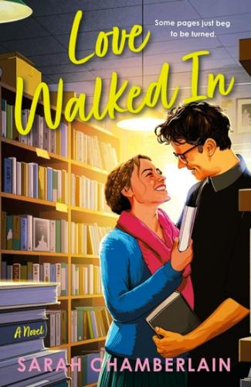

**中文书名：《当爱情降临》**

**英文书名：LOVE WALKED IN**

**作 者：Sarah Chamberlain**

**出 版 社：St. Martin's Press**

**代理公司：Defiore/ANA/Jessica**

**页 数：352页**

**出版时间：2025年9月**

**代理地区：中国大陆、台湾**

**审读资料：电子稿**

**类 型：爱情小说**

**内容简介：**

**这是一部专为爱书之人打造的浪漫爱情小说，一位阳光的美国书店女店主与她试图拯救的英国书店的暴躁店主发生了冲突。**

他苦苦挣扎着经营一家书店。她有让书店起死回生的诀窍。她一走进他的书店，一切都变得不可预测。

玛丽·科尔（Mari Cole）的全部生活就是拯救和振兴独立书店，这也是她梦寐以求的工作。友谊？爱情？她并不需要。在经历了艰难的童年后，她不想与任何人走得太近，而书籍从未像人那样让玛丽失望过。随后，她得到了一份终身难忘的工作：拯救罗斯书店（Ross & Co.）。这家书店曾是伦敦最负盛名的独立书店，如今已面目全非，需要一位外来专家来扭转局面。但是，这个提议却成了一把双刃剑：书店的新主人里奥·罗斯（Leo Ross）就像英国的冬天一样冷酷无情。

从记事起，里奥就知道自己的未来就是经营罗斯书店。他几乎牺牲了自己所关心的一切，但书店还是在他的眼皮底下倒闭了。现在又来了一个性格开朗但令人讨厌的美国女人，坚信自己会神奇地扭转一切。里奥的生活已经够艰难和混乱了，他并不想要她的帮助。

为了让书店重新焕发生机，玛丽和里奥必须紧密合作，此时里奥冰冷的心终于融化，露出了他内心深处热情的一面。当寒冷的冬天过去，新的开始到来，玛丽开始明白，现实生活中的真爱比书本上的更美好。他们能否抛开过去，学会让爱走进生活？

**作者简介：**



**莎拉·张伯伦（Sarah Chamberlain）**是一名作家、编辑和食谱翻译，她的文章曾刊登在VICE、英国《卫报》（The Guardian）、Food52和McSweeney's Internet Tendency等媒体上。除了写作现代爱情小说，她还喜欢为朋友和家人做晚餐、看加里·格兰特（Cary Grant）的电影，作为业余举重运动员创造纪录。她来自北加州，现居伦敦。

**感谢您的阅读！**

**请将反馈信息发至：版权负责人**

**Email**：**[Rights@nurnberg.com.cn](mailto:Rights@nurnberg.com.cn)**

安德鲁·纳伯格联合国际有限公司北京代表处

北京市海淀区中关村大街甲59号中国人民大学文化大厦1705室, 邮编：100872

电话：010-82504106, 传真：010-82504200

公司网址：[http://www.nurnberg.com.cn](http://www.nurnberg.com.cn/)

书目下载：<http://www.nurnberg.com.cn/booklist_zh/list.aspx>

书讯浏览：<http://www.nurnberg.com.cn/book/book.aspx>

视频推荐：<http://www.nurnberg.com.cn/video/video.aspx>

豆瓣小站：<http://site.douban.com/110577/>

新浪微博：[安德鲁纳伯格公司的微博_微博 (weibo.com)](https://weibo.com/1877653117/profile?topnav=1&wvr=6)

微信订阅号：ANABJ2002

